Control Over Motor Control
TERUGKOMDAG // REFRESHERCOURSE

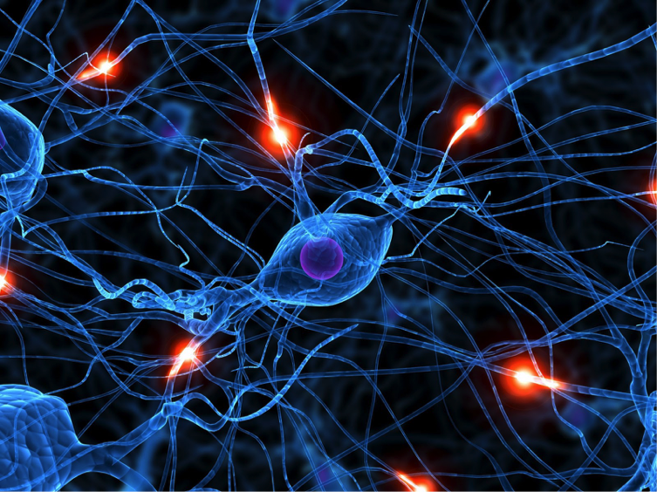
Karin Geryszewski-Admiraal
Inhoud
Inhoud 2
Inleiding 3
Doelgroep 3
Doelstellingen 3
Studiebelasting 4
Werkvormen 4
Bewijs van deelname 4
Programma 5
Betaling en Annulering..………………………………………………………… 6
Inschrijving en betaling Schouder Netwerken……………………………….. 6
Inschrijving en betaling individuele cursisten………………………………... 6
Docenten………………………………………………………………………….. 7
Telefoonnummer tijdens de bijeenkomst …………………………………….. 7

Inleiding

Deze cursus is ontwikkeld en vormgegeven door Karin Geryszewski – Admiraal van FYSUS COMMUNICATIONS.
Deze 1 daagse training is een “opfris cursus” gericht op casuistiek en het
leren beoordelen en verbeteren 'van muscle patterning disorders'' in de
schoudergordel bij mensen met schouderklachten.
De cursus leert het belangrijke verschil tussen patiënten krachttraining
geven en patiënten motor patronen laten (her)leren.

Doelgroep

Deze cursus is voor oud-cursisten CoMC ( fysiotherapeuten, sport fysiotherapeuten en manueel therapeuten).
Het minimum aantal deelnemers is 15 en het maximum is 22 deelnemers.

Doelstellingen
Aan het eind van deze studiedagen heeft de deelnemer kennis van:
- het opsporen en herkennen van compensatie strategieën in de aansturing van de schoudergordel.
- het corrigeren van afwijkende ruststanden van scapula, humeruskop en wervelkolom en verbeteren van het algemene alignment met bijbehorende oefenstof.
- het herkennen van dominante en / of geïnhibeerde musculatuur van de schoudergordel en kennis van het opheffen en/of faciliteren van dominante en / of geïnhibeerde musculatuur.
- Implementatie van nieuwe inzichten op het gebied van het brein en de motor cortex en de gevolgen voor de te kiezen oefenmethode(s)
- Het opstellen van een CoMC behandelplan.

Studiebelasting
De duur van de cursus is van 09:00 uur tot 17:00 uur ( 8 uur met resp. 15, 30 en 15 min pauze).

Werkvormen
Deze cursus bestaat uit verschillende werkvormen.
Hoorcolleges worden gecombineerd met oefenen van de
praktische vaardigheden.
Tijdens de hoorcolleges worden de theoretisch achtergronden
van afwijkende bewegingspatronen besproken alsmede de
laatste inzichten aangereikt over oefentherapie ter verbetering
van de normale aansturing.
Hierbij wordt gebruik gemaakt van video - materiaal van
afwijkende motoriek en afwijkende statiek en de vervolgens
gehanteerde therapeutische technieken.
De praktische vaardigheden worden gedemonstreerd waarna
deze vaardigheden onder supervisie worden geoefend.
De cursist oefent de praktische vaardigheden op een mede
cursist. Er wordt GEEN syllabus uitgegeven.

attentie
De deelnemers aan deze cursus worden verzocht een badlaken
mee te nemen en soepele kleding te dragen, (liefst een
(sport)hemd in plaats van een T-shirt) zodat de dynamiek van
de schoudergordel goed beoordeeld kan worden)
Bewijs van deelname
De cursist ontvangt een certificaat na volledige aanwezigheid en actieve participatie.

Programma
Terugkomdag Control over Motor Control

Cursusdag:
08.45 ontvangst koffie thee
09.00 Kracht training versus motor control training, hardware – software,
patho-anatomie en patho-kinesiologie.
09.30 basisschema en fasering, verstoorde ruststanden, observaties.
10.15 corrective movements humeruskop / scapula, praktijksessie.

11.00 koffiepauze

11.15 patronen herleren scaption, punctum fixum scapula, praktijksessie.
12.00 patronen herleren glenohumerale rotaties middels cuffcontrol
oefeningen, theorie en praktijk.

13.00 lunchpauze

13.30 praktische problemen in de dagelijkse praktijk van motor control
training.
14.00 casuistiek; status na barbotage Infraspinatuspees en
beantwoorden van vragen in deelgroepen.
14.30 opstellen van het behandelplan / klinisch redeneren.

15.15 theepauze

15.30 casuïstiek scapulaire dyskinesie; observatie bewegingspatronen,
opstellen behandelplan in deelgroepen.
15.30 bespreken invloed cervicale wervelkolom.
16.00 praktisch oefenen cervicaal en scapulair. 16.30 casuïstiek AC-degeneratie en daaruit voortkomende klachten,
welke behandelbare grootheden? 17.00 afronden en sluiting.

Betaling en Annulering:

Voor Schoudernetwerken
- Op de door Fysus Communications georganiseerde activiteiten zijn de volgende annuleringsregelingen van toepassing;
- Annulering van de scholingsactiviteit kan alleen schriftelijk door het bestuur van het aanvragende schoudernetwerk.
- Bij annulering tot één maand voor de cursusdag worden geen kosten in rekening gebracht.
- In verband met accreditatie zijn wij verplicht de personalia van deelnemers door te geven aan de beroepsorganisatie.
- Het aanvragende schoudernetwerk gaat akkoord met de voorwaarden welke ten aanzien van de inschrijving en annulering zijn gesteld. Het schoudernetwerk betaalt de totale kosten op rekening van Fysus Communications, van Kinschotstraat Noord 69, 2614 XW te Delft, 015 – 2840 645, bankrekeningnummer NL74ABNA0479498261.
- Circa één week voor aanvang van de cursus wordt dit totale bedrag overgemaakt door de penningmeester van het aanvragende schoudernetwerk.
Voor individuele inschrijvingen
- Op de door Fysus Communications georganiseerde activiteiten zijn de volgende annuleringsregelingen van toepassing:
- Zie voor uitgebreide informatie de algemene voorwaarden op onze website ; https://www.fysus.nl/algemene-voorwaarden/
- Annulering van inschrijving kan alleen schriftelijk door de deelnemer zelf. Bij annulering tot één maand voor de eerste cursusdag wordt 50 % van het totale cursusgeld in rekening gebracht. Bij latere annulering wordt 100% in rekening gebracht. Het is mogelijk bij annulering zelf voor een vervanger zorg te dragen na overleg met de contactpersoon. In verband met accreditatie worden uw personalia doorgegeven aan uw beroepsorganisatie.
Individuele inschrijving en individuele betaling
- Inschrijving en plaatsing zijn pas definitief na betaling van het cursusgeld.
De cursist zorgt binnen 5 dagen voor betaling van het cursusgeld na ontvangst van een betaalverzoek via: https://tikkie.me/pay/... De betaling verloopt via iDEAL en de eigen vertrouwde bank.

Docenten:
Karin Geryszewski – Admiraal docent Fysus Communications
Marianne Petrus - Bakhuys praktijkbegeleider
Dion de Lijser praktijkbegeleider
Rychard H. Geryszewski praktijkbegeleider
Fysus Communications, van Kinschotstraat Noord 69, 2614 XW Delft.

Catering tijdens de scholing:
Catering “in company“; verzorgd door het organiserend schoudernetwerk.
Catering locatie Delft; verzorgd door Fysus Communications.

Telefoonnummer tijdens de scholing:
06 - 14358004

